DB 표준 점검 — 사용자 매뉴얼

1. 개요
항목 | 내용
프로그램명 | DB 표준 점검 도구
URL | /apps/chk-db-std
목적 | 행정안전부(MOIS) 공통표준단어·용어·도메인·코드와 설계서(Excel)의 일치 여부 점검
표준 사전 | MOIS 기본 CSV (서버 번들) 또는 사용자 CSV 업로드
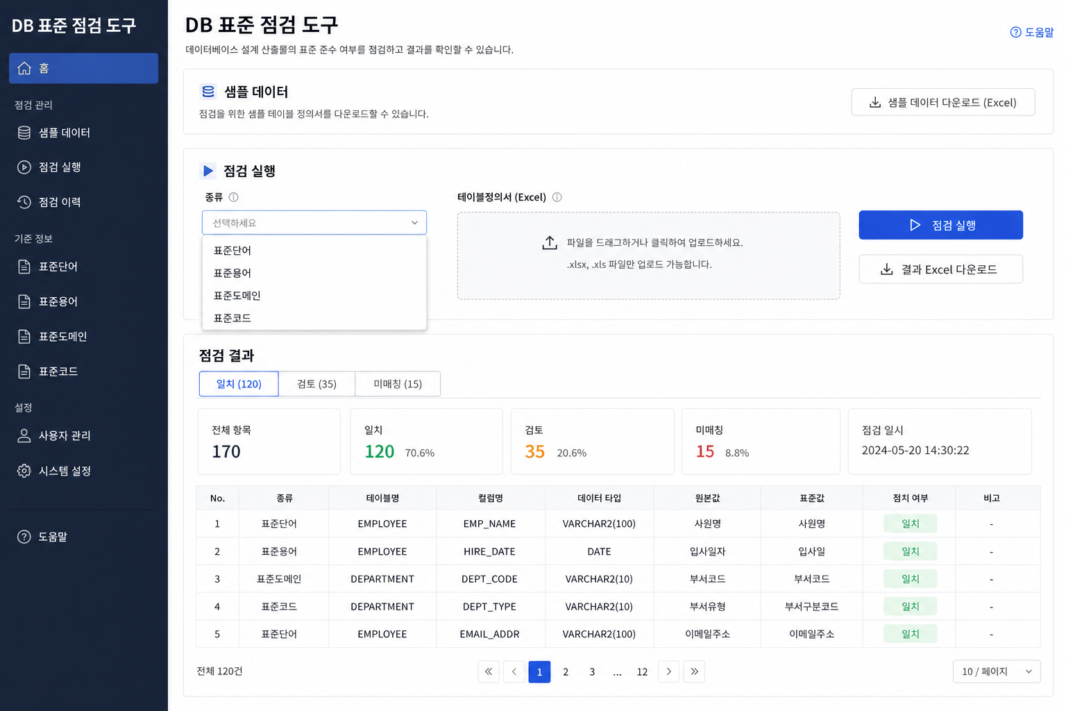
DB 표준 점검 UI

2. 화면 구성

2.1 Hero
- DB 표준 점검 도구 소개

2.2 샘플 데이터
기능 | 설명
샘플 다운로드 | kind별 예제 Excel (테이블정의서, 코드정의서)
파일 정보 | 제목, 설명, 용량

2.3 점검 실행 패널
UI 요소 | 기능
점검 종류 (kind) | word / term / domain / code
시트명 | Excel 시트 (자동 감지 가능)
설계서 Excel | .xlsx 업로드
표준 CSV (선택) | 단어/용어/도메인 CSV — 미업로드 시 MOIS 기본
점검 실행 | API /run 호출
결과 Excel | 점검 결과 xlsx 다운로드
단어집·용어집 | word-dict / term-dict xlsx 생성

2.4 점검 결과 패널
영역 | 설명
통계 | match / review / unmatch 건수
결과 탭 | 일치 / 검토 / 미매칭
검색 | 컬럼명·한글명 등 필터
결과 테이블 | 행별 매칭 상태, 표준값, 비고

결과 탭
탭 | 의미
일치 (match) | 표준과 완전 일치
검토 (review) | 부분 일치 — “영문 불일치만” 필터 가능
미매칭 (unmatch) | 표준에 없음

2.5 표준용어 생성 패널
기능 | 설명
한글명 입력 | 줄 단위로 여러 개 입력 가능
생성 실행 | 표준용어·영문약어 조회
결과 표 | exact(표준용어) / composed(단어조합) / none
권장 영문명 복사 | 클립보드 복사 버튼

3. 점검 종류 (kind) 상세
kind | 입력 파일 | 점검 내용
word | 테이블정의서 Excel | 컬럼·속성명이 공통표준단어에 있는지
term | 테이블정의서 Excel | 공통표준용어 (한글명·영문약어)
domain | 테이블정의서 Excel | 공통표준도메인 (데이터 타입·길이)
code | 코드정의서 Excel | 공통표준코드 값

4. 작동 방식
Excel 업로드 → validate (형식·시트 자동 감지)
→ (선택) 사용자 CSV 또는 MOIS 기본 사전 로드
→ kind별 매칭 엔진 실행
→ match / review / unmatch 분류 + stats
→ (캐시) 동일 파일+kind면 재실행 생략 가능
→ JSON 결과 → UI / xlsx export
설계서 형식 자동 감지: 목록형, 블록형, 코드정의서 등 여러 양식 지원.

5. 사용 방법 (단계별)

5.1 표준단어 점검
- 점검 종류 → word 선택
- 테이블정의서 .xlsx 업로드 → 검증 메시지 확인
- 점검 실행
- 미매칭 탭에서 표준 미등록 단어 확인
- 결과 Excel 다운로드

5.2 DBManager에서 넘어온 경우
- DBManager 설계서 → 스크립트 탭에서 DB 표준 점검으로 클릭
- 설계서가 자동 handoff (?from=db-manager, IndexedDB)
- kind 선택 후 점검 실행

5.3 표준용어 생성
- 하단 표준용어 생성에 한글 컬럼명 입력 (한 줄에 하나)
- 생성 클릭
- exact면 표준용어 그대로 사용, composed면 단어 조합 권장 영문명 참고

6. 입력·출력
구분 | 형식
입력 | .xlsx 테이블정의서 또는 코드정의서; optional .csv 표준
출력 (화면) | match[], review[], unmatch[], stats
출력 (파일) | chkdbstd_{kind}_result.xlsx, word-dict.xlsx, term-dict.xlsx

7. 환경 요구사항
- API 모듈: apps/api/chkdbstd/
- MOIS CSV + code index (pkl) 서버 번들
- CHKDBSTD_DIR (선택) — 표준 파일 경로 override

8. ER Modeler·DBManager와의 관계
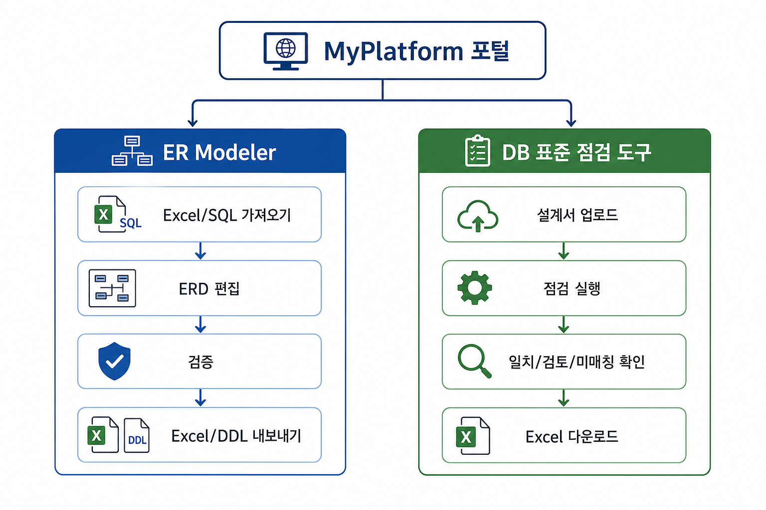
워크플로 개요
흐름 | 설명
Excel 설계서 → DB 표준 점검 | 명명·도메인 표준 준수 확인
Excel → DBManager | DDL 생성·DB 적용
Excel → ER Modeler | ERD 편집 후 다시 Excel export → 표준 점검
동일 테이블정의서 Excel 양식을 공유합니다.

